Касимов ПР 23/1
Лабораторная работа №3
Тема: Разработка перечня артефактов и протоколов проекта
Цель: разработать перечень артефактов и протоколов проекта, а также определить их состав и назначение с целью обеспечения эффективного планирования, реализации и контроля проектных процессов с использованием Visual Studio.
Ход работы
Листинг кода:
using System;
using System.Data;
using System.Drawing;
using System.Linq;
using System.Windows.Forms;

namespace TicketApp
{
public partial class Form1 : Form
{
public Form1()
{
InitializeComponent();

}

public void GetRandomNumAndSum()
{
Random rand = new Random();
int number = rand.Next(100000, 999999);

var digits = number.ToString().Select(digit => int.Parse(digit.ToString())).ToArray();

int sum = digits.Take(3).Sum();
int sum2 = digits.Skip(3).Take(3).Sum();
lbl.Visible = false;

if (sum == sum2)
{
lblTicket.ForeColor = Color.Green;
lblTicket2.ForeColor = Color.Green;
lblTicket.Text = $"{number}";
lblTicket2.Text = "Счастливый билет";
}
else
{
lblTicket.ForeColor= Color.Red;
lblTicket2.ForeColor= Color.Red;
lblTicket.Text = $"{number}";
lblTicket2.Text = "Обычный билет";
}
}

private void btnGenerate_Click(object sender, EventArgs e)
{
GetRandomNumAndSum();
}
}
}
Результат работы программы:
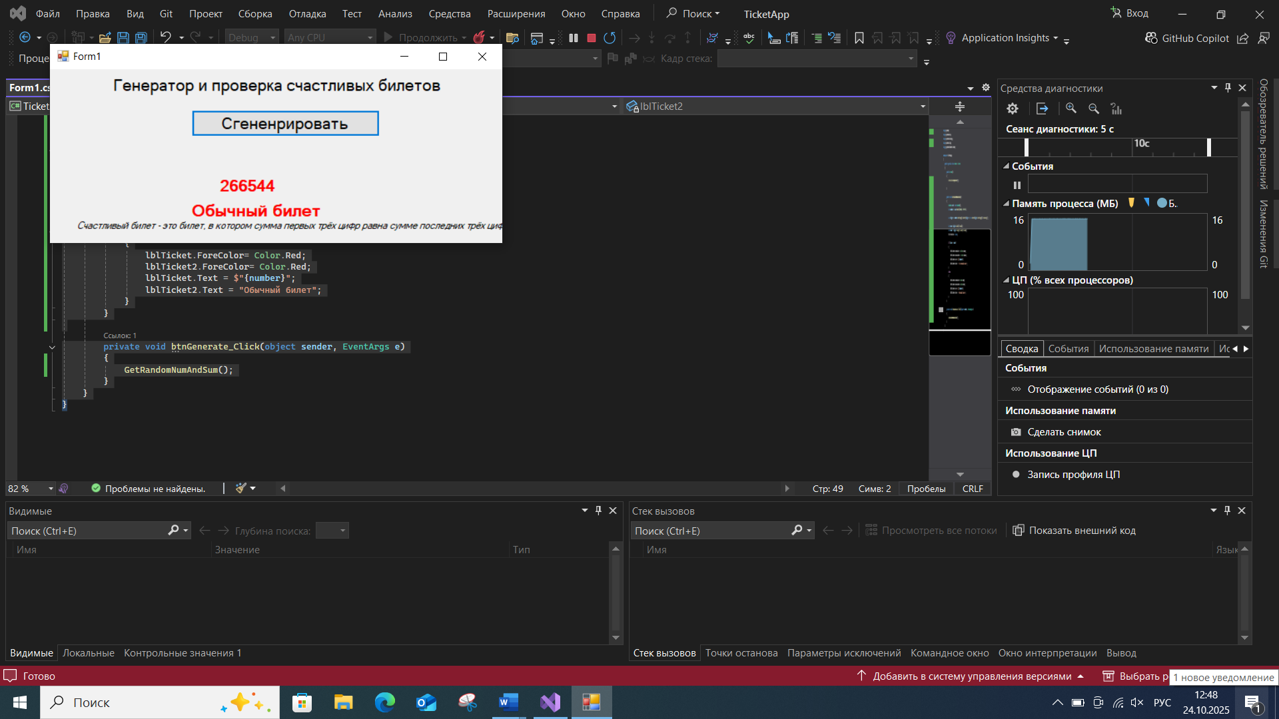
Рис. 1 – Обычный билет
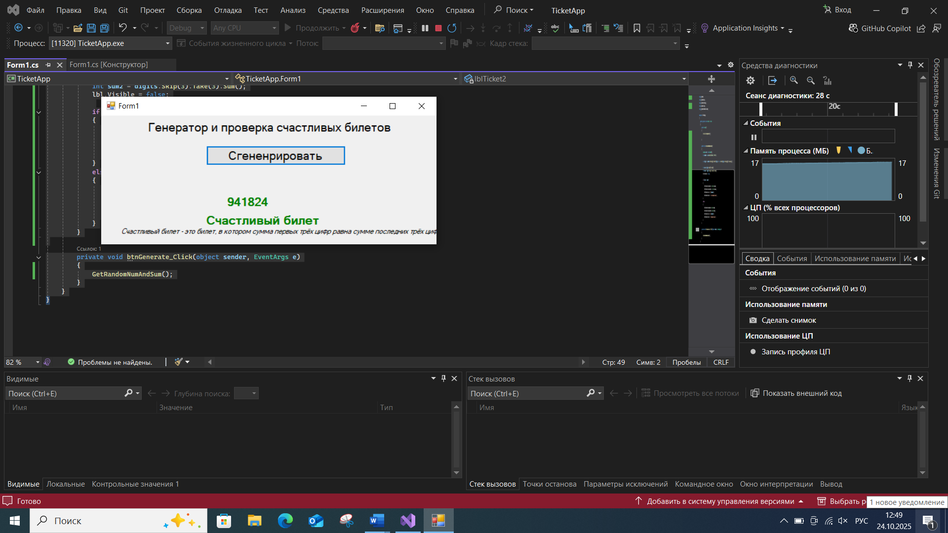
Рис. 2 – Счастливый билет

